INCLUDEPICTURE "D:\\实践管理科\\JNDX_M.GIF" \* MERGEFORMATINET INCLUDEPICTURE "F:\\各类本科教学类文件\\实践管理科\\JNDX_M.GIF" \* MERGEFORMATINET INCLUDEPICTURE "F:\\各类本科教学类文件\\实践管理科\\JNDX_M.GIF" \* MERGEFORMATINET INCLUDEPICTURE "F:\\各类本科教学类文件\\2020-2021-1-TCPIP协议编程\\实践管理科\\JNDX_M.GIF" \* MERGEFORMATINET INCLUDEPICTURE "G:\\..\\实践管理科\\JNDX_M.GIF" \* MERGEFORMATINET INCLUDEPICTURE "G:\\..\\实践管理科\\JNDX_M.GIF" \* MERGEFORMATINET INCLUDEPICTURE "D:\\物联网本科生教学课程\\实践管理科\\JNDX_M.GIF" \* MERGEFORMATINET INCLUDEPICTURE "D:\\物联网本科生教学课程\\实践管理科\\JNDX_M.GIF" \* MERGEFORMATINET INCLUDEPICTURE "D:\\物联网本科生教学课程\\实践管理科\\JNDX_M.GIF" \* MERGEFORMATINET INCLUDEPICTURE "D:\\2022-2023-2学期网络编程\\2020-2021-1-TCPIP网络编程PPT\\网络编程上机实验指导\\实践管理科\\JNDX_M.GIF" \* MERGEFORMATINET INCLUDEPICTURE "H:\\2022-2023-2学期网络编程\\2020-2021-1-TCPIP网络编程PPT\\网络编程上机实验指导\\实践管理科\\JNDX_M.GIF" \* MERGEFORMATINET INCLUDEPICTURE "D:\\各学期本科教学文件\\网络编程技术课程资料\\实践管理科\\JNDX_M.GIF" \* MERGEFORMATINET INCLUDEPICTURE "D:\\各学期本科教学文件\\网络编程技术课程资料\\实践管理科\\JNDX_M.GIF" \* MERGEFORMATINET 

网络编程技术

期末大作业

题目：基于WinSocket的网络群聊
程序的设计与实现
院系： 物联网工程学院
班级： 物联网2304
姓名： 李金玉
学号： 1034230405
设计时间： 2025-2026学年 第二 学期

二〇二六年四月

目 录
第1章 绪论 1
1.1 课题背景与意义 1
1.2 主要工作内容 1
1.2.1 服务器端程序开发 1
1.2.2 客户端程序开发 1
1.2.3身份验证功能 1
1.2.4 群发公告功能 1
1.2.5界面美化 1
第2章 相关技术介绍 2
2.1 TCP/IP协议 2
2.1.1 面向连接 2
2.1.2 可靠传输 2
2.1.3全双工通信 2
2.1.4字节流服务 2
2.2 Windows Socket编程 2
2.3 C/S架构模式 3
2.4 Win32 API编程 3
第3章 系统总体设计 4
3.1 系统功能需求 4
3.1.1 服务器端功能 4
3.1.2 客户端功能 4
3.1.3 提高功能 4
3.2 系统架构设计 4
3.3 通信协议设计 5
3.4 数据结构设计 5
第4章 系统详细设计与实现 6
4.1 服务器端设计与实现 6
4.1.1 服务器启动流程 6
4.1.2 客户端连接管理 7
4.1.3 消息接收与转发 7
4.1.4 群发公告功能 8
4.2 客户端设计与实现 9
4.2.1 连接服务器流程 9
4.2.2 消息发送与接收 10
4.2.3 身份验证功能 10
4.2.4 退出命令 10
4.3 界面设计与美化 11
第5章 系统测试与运行结果 12
5.1 测试环境 12
5.2 功能测试 12
5.2.1 服务器启动测试 12
5.2.2 客户端连接测试 12
5.2.3 消息群聊测试 13
5.2.4 身份验证测试 14
5.2.5 退出命令测试 16
5.2.6 群发公告测试 16
5.3 测试结果分析 16
第6章 结论与展望 18
6.1 工作总结 18
6.2系统不足与改进方向 18
参考文献 19

第1章 绪论
1.1 课题背景与意义
随着互联网技术的快速发展，网络通信已成为现代信息社会的重要基础设施。即时通信软件如微信、QQ、钉钉等已经深入人们日常生活的方方面面，成为沟通交流不可或缺的工具。网络群聊功能作为即时通信的核心应用之一，允许多个用户在同一聊天室中进行实时消息交流，具有重要的实用价值和研究意义。
网络编程技术是计算机专业学生的核心课程之一，掌握基于TCP/IP协议的网络编程方法对于理解计算机网络原理、培养实际开发能力具有重要意义。本课题旨在通过设计并实现一个基于WinSocket的网络群聊程序，深入理解TCP/IP协议栈的工作原理，掌握Windows环境下Socket编程的基本流程，熟悉异步非阻塞通信模式与多线程并发技术的应用。

1.2 主要工作内容
本课题的主要工作包括以下几个方面：

1.2.1 服务器端程序开发
实现基于TCP协议的服务器端程序，支持多客户端同时连接，能够接收客户端消息并转发给所有其他客户端。服务器采用异步非阻塞模式，避免界面卡顿。

1.2.2 客户端程序开发
实现客户端程序，支持连接服务器、发送消息、接收并显示群聊消息等功能。客户端同样采用异步非阻塞模式，提供友好的图形用户界面。

1.2.3身份验证功能
实现问题验证机制，客户端需要正确回答服务器预设的问题才能加入聊天室，防止未授权访问。

1.2.4 群发公告功能
服务器可以向所有已连接的客户端发送系统公告消息。

1.2.5界面美化
为服务器端和客户端设置不同的背景颜色和文字颜色，提升用户体验。

第2章 相关技术介绍
2.1 TCP/IP协议
TCP/IP协议族是互联网的核心通信协议，其中TCP（Transmission Control Protocol，传输控制协议）是一种面向连接的、可靠的、基于字节流的传输层通信协议。TCP协议提供以下特性：

2.1.1 面向连接
通信双方在数据传输之前需要建立连接，数据传输完成后释放连接。

2.1.2 可靠传输
通过确认重传、流量控制、拥塞控制等机制保证数据可靠到达。

2.1.3全双工通信
连接双方可以同时发送和接收数据。

2.1.4字节流服务
TCP将数据视为连续的字节流，不保留消息边界。

本系统采用TCP协议作为底层通信协议，确保消息能够可靠地在客户端和服务器之间传输。

2.2 Windows Socket编程
Windows Socket（简称WinSocket）是Windows平台下基于TCP/IP协议的网络编程接口。它源自Berkeley Socket，并进行了Windows平台的扩展。WinSocket提供了一组API函数，开发者可以方便地创建网络应用程序。
本系统使用的核心WinSocket函数包括：
函数名 | 功能描述
WSAStartup | 初始化Winsock库
socket | 创建Socket套接字
bind | 将Socket绑定到本地地址和端口
listen | 将Socket设置为监听模式
accept | 接受客户端连接请求
connect | 客户端向服务器发起连接
send | 发送数据
recv | 接收数据
closesocket | 关闭Socket
WSACleanup | 清理Winsock库

2.3 C/S架构模式
C/S（Client/Server，客户端/服务器）架构是一种常见的网络应用架构模式。在这种模式下，服务器作为服务提供方，负责监听客户端连接、处理业务逻辑、管理数据；客户端作为服务请求方，负责与用户交互、向服务器发送请求并处理响应。
本系统采用C/S架构，服务器作为消息转发中心，客户端作为用户交互界面。这种架构具有以下优点：
- 集中管理：服务器统一管理所有客户端连接，便于维护和监控。
- 安全性高：验证和权限控制集中在服务器端实现。
- 扩展性好：可以方便地增加客户端数量，服务器只需具备足够的处理能力。

2.4 Win32 API编程
Win32 API是Windows操作系统提供的原生编程接口，允许开发者创建图形用户界面应用程序。本系统使用Win32 API而非MFC框架，主要考虑以下因素：
- 轻量级：Win32 API直接调用系统底层，生成的程序体积小、运行效率高。
- 深入理解：使用Win32 API能够更好地理解Windows消息机制和窗口管理原理。
- 灵活性：可以精确控制窗口的创建过程和消息处理流程。

本系统使用的主要Win32 API函数包括CreateWindow（创建窗口和控件）、GetDlgItem（获取控件句柄）、SendMessage（发送消息）等。

第3章 系统总体设计
3.1 系统功能需求
根据大作业任务书的要求，本系统需要实现以下功能：

3.1.1 服务器端功能
- 以可视化对话框界面形式运行，支持设置IP地址和端口号。
- 支持点击"启动服务器"按钮启动服务，可响应多个客户端连接请求。
- 客户端连接成功后，服务器列表框显示连接信息。
- 服务器可以自动接收任何客户端发来的信息，并转发给其他客户端。
- 服务器列表框中显示所有连接请求、发送信息及发送时间，并能区分不同客户端身份。
- 支持退出按钮结束程序。

3.1.2 客户端功能
- 以可视化对话框界面形式运行，支持设置服务器IP地址和端口号。
- 支持"连接服务器"按钮，连接成功后可以发送消息。
- 自动接收服务器转发的消息并显示在列表框中，包含发送时间和发送者身份。
- 支持"退出"按钮结束程序。
- 支持输入"Bye"、"Quit"、"886"等命令自动退出程序。

3.1.3 提高功能
- 身份验证功能：客户端需要正确回答服务器预设的问题才能加入聊天室。
- 服务器群发消息功能：服务器可以向所有客户端发送系统公告。
- 界面美化：为服务器和客户端设置不同的背景颜色。
3.2 系统架构设计
本系统采用经典的C/S（客户端/服务器）架构，整体结构如图3-1所示。

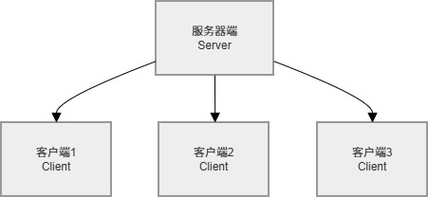

图3-1 系统整体架构图

系统的工作流程如下：
- 服务器启动后创建监听Socket，等待客户端连接。
- 客户端启动后向服务器发起连接请求。
- 服务器接受连接，为每个客户端创建独立的Socket。
- 客户端通过验证后，可以发送聊天消息。
- 服务器收到消息后，转发给所有其他已连接的客户端。
- 客户端收到转发的消息后显示在界面上。
3.3 通信协议设计
本系统采用自定义的简单应用层协议，消息格式如下：
消息类型 | 格式 | 说明
用户名消息 | USERNAME:用户名 | 客户端连接后发送用户名
验证问题 | 【验证】请回答: 问题内容 | 服务器发送验证问题
验证结果 | 【系统】验证通过/失败 | 服务器返回验证结果
普通消息 | 用户名: 消息内容 | 服务器转发普通聊天消息
系统公告 | 【系统公告】公告内容 | 服务器群发公告
3.4 数据结构设计
服务器端主要数据结构：
// 客户端Socket数组
SOCKET g_clientSockets[MAX_CLIENTS];
// 客户端用户名数组
char g_clientNames[MAX_CLIENTS][64];
// 客户端验证状态
BOOL g_clientVerified[MAX_CLIENTS];
// 监听Socket
SOCKET g_listenSocket;
客户端主要数据结构：
// 客户端Socket
SOCKET g_clientSocket;

// 用户名
char g_userName[64];

// 是否已验证
BOOL g_bVerified;

第4章 系统详细设计与实现

4.1 服务器端设计与实现
服务器端是本系统的核心部分，负责管理客户端连接、接收消息、转发消息等功能。服务器端采用Win32 API创建图形界面，使用WinSocket实现网络通信。

4.1.1 服务器启动流程
服务器启动的完整流程如图4-1所示。
图4-1 服务器启动流程图
关键实现代码如下：
BOOL StartServer(HWND hWnd, const char* ip, int port)
{
// 1. 创建监听Socket
g_listenSocket = socket(AF_INET, SOCK_STREAM, 0);

// 2. 允许端口重用
int reuse = 1;
setsockopt(g_listenSocket, SOL_SOCKET, SO_REUSEADDR,
(char*)&reuse, sizeof(reuse));

// 3. 绑定地址和端口
sockaddr_in serverAddr;
serverAddr.sin_family = AF_INET;
serverAddr.sin_port = htons(port);
serverAddr.sin_addr.s_addr = inet_addr(ip);
bind(g_listenSocket, (sockaddr*)&serverAddr, sizeof(serverAddr));

// 4. 开始监听
listen(g_listenSocket, SOMAXCONN);

// 5. 设置为异步非阻塞模式
WSAAsyncSelect(g_listenSocket, hWnd, WM_SOCKET_NOTIFY, FD_ACCEPT);

return TRUE;
}

4.1.2 客户端连接管理
当有客户端发起连接时，服务器会收到FD_ACCEPT事件。服务器需要接受连接，并为新客户端分配资源。处理流程如图4-2所示。
图4-2 客户端连接处理流程图

关键实现代码如下：
case FD_ACCEPT:
{
SOCKET clientSocket = accept(g_listenSocket, NULL, NULL);
if (clientSocket != INVALID_SOCKET) {
// 保存客户端Socket
for (int i = 0; i < MAX_CLIENTS; i++) {
if (g_clientSockets[i] == INVALID_SOCKET) {
g_clientSockets[i] = clientSocket;
g_clientVerified[i] = FALSE;
break;
}
}

// 设置异步模式，监听读取和关闭事件
WSAAsyncSelect(clientSocket, hWnd, WM_SOCKET_NOTIFY,
FD_READ | FD_CLOSE);

// 发送验证问题
char questionMsg[256];
sprintf(questionMsg, "【验证】请回答: %s", VERIFY_QUESTION);
send(clientSocket, questionMsg, strlen(questionMsg), 0);
}
break;
}

4.1.3 消息接收与转发
服务器收到客户端消息后，需要根据客户端状态进行不同处理：未验证的客户端发送的消息被视为验证答案，已验证的客户端发送的消息需要转发给其他客户端。处理流程如图4-3所示。

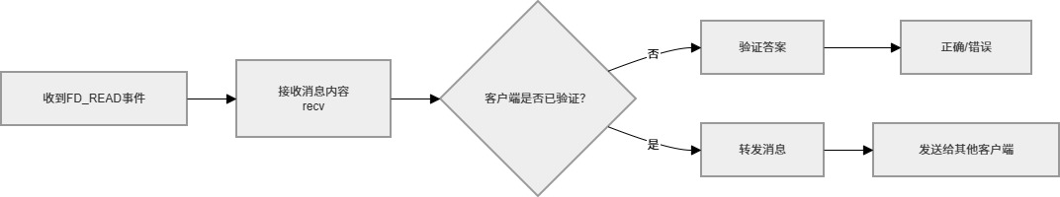

图4-3 消息处理流程图

关键实现代码如下：
case FD_READ:
{
char buffer[1024];
int ret = recv(eventSocket, buffer, sizeof(buffer) - 1, 0);
if (ret > 0) {
buffer[ret] = '\0';

// 找到对应客户端索引
int clientIndex = -1;
for (int i = 0; i < MAX_CLIENTS; i++) {
if (g_clientSockets[i] == eventSocket) {
clientIndex = i;
break;
}
}

// 未验证：处理验证
if (!g_clientVerified[clientIndex]) {
if (strcmp(buffer, VERIFY_ANSWER) == 0) {
g_clientVerified[clientIndex] = TRUE;
// 通知客户端验证通过
send(eventSocket, "【系统】验证通过", ...);

// 通知其他用户有人加入
char joinMsg[256];
sprintf(joinMsg, "【系统】%s 加入了群聊",
g_clientNames[clientIndex]);
// 转发给所有其他客户端
} else {
// 验证失败，断开连接
closesocket(eventSocket);
}
}
// 已验证：转发消息
else {
char msgWithName[1024];
sprintf(msgWithName, "%s: %s",
g_clientNames[clientIndex], buffer);

// 转发给所有其他客户端
for (int i = 0; i < MAX_CLIENTS; i++) {
if (g_clientSockets[i] != INVALID_SOCKET &&
g_clientSockets[i] != eventSocket) {
send(g_clientSockets[i], msgWithName,
strlen(msgWithName), 0);
}
}
}
}
break;
}

4.1.4 群发公告功能
服务器端实现了群发公告功能，管理员可以在输入框中输入公告内容，点击"群发消息"按钮后，消息会以【系统公告】的格式发送给所有已连接的客户端。
实现代码如下：
case 5: // 群发消息按钮
{
char msg[512];
GetWindowTextA(GetDlgItem(hWnd, 4), msg, 512);
if (strlen(msg) > 0) {
char announce[600];
sprintf(announce, "【系统公告】%s", msg);

// 转发给所有已连接的客户端
for (int i = 0; i < MAX_CLIENTS; i++) {
if (g_clientSockets[i] != INVALID_SOCKET) {
send(g_clientSockets[i], announce,
strlen(announce), 0);
}
}

// 清空输入框
SetWindowTextA(GetDlgItem(hWnd, 4), "");
}
break;
}

4.2 客户端设计与实现
客户端负责与用户交互，提供登录、消息发送、消息显示等功能。

4.2.1 连接服务器流程
客户端连接服务器的流程如图4-4所示。
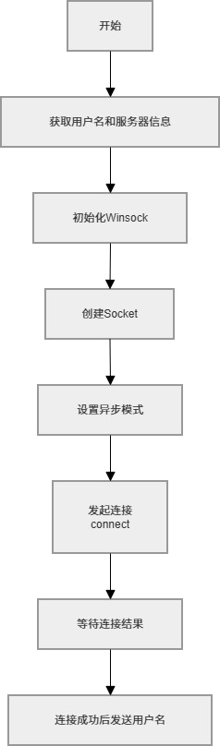
图4-4 客户端连接流程图

4.2.2 消息发送与接收
客户端的消息发送和接收通过异步模式处理。发送时直接在按钮事件中调用send函数，接收时在FD_READ事件中处理。
发送消息实现：
case 4: // 发送按钮
{
char msg[256];
GetWindowTextA(GetDlgItem(hWnd, 2), msg, 256);
if (strlen(msg) > 0) {
// 发送到服务器
send(g_clientSocket, msg, strlen(msg), 0);

// 自己显示
char selfMsg[256];
sprintf(selfMsg, "[我] %s", msg);
AddLogMessage(hWnd, selfMsg);

// 清空输入框
SetWindowTextA(GetDlgItem(hWnd, 2), "");
}
break;
}
接收消息实现：
case FD_READ:
{
char buffer[1024];
int ret = recv(g_clientSocket, buffer, sizeof(buffer) - 1, 0);
if (ret > 0) {
buffer[ret] = '\0';
AddLogMessage(hWnd, buffer);
}
break;
}

4.2.3 身份验证功能
客户端连接后，服务器会自动发送验证问题。客户端在列表框中看到问题后，在输入框中输入答案，点击发送即可完成验证。验证通过后即可正常聊天。
验证流程如图4-5所示。
图4-5 身份验证流程图

4.2.4 退出命令
客户端支持输入"Bye"、"Quit"、"886"等命令自动退出。在发送按钮处理中添加命令检测：
if (strcmp(msg, "Bye") == 0 || strcmp(msg, "Quit") == 0 ||
strcmp(msg, "886") == 0) {
AddLogMessage(hWnd, "正在退出...");
send(g_clientSocket, "exit", 4, 0);
Disconnect();
DestroyWindow(hWnd);
break;
}
4.3 界面设计与美化
本系统使用Win32 API创建图形界面，服务器端和客户端均从空白窗口开始，通过代码创建所有控件。
服务器端窗口控件：

控件 | 位置 | 用途
IP输入框 | (80, 10) | 输入服务器IP地址
端口输入框 | (270, 10) | 输入服务器端口
启动按钮 | (370, 10) | 启动服务器
退出按钮 | (490, 10) | 退出程序
消息列表框 | (10, 45) | 显示服务器日志
公告输入框 | (90, 260) | 输入公告内容
群发按钮 | (500, 260) | 发送公告
界面美化：
服务器端设置浅紫色背景（RGB(181, 172, 201)），标签文字设置为紫色（RGB(58, 52, 91)）。
客户端设置浅粉色背景（RGB(253, 232, 237)），用户名标签和输入框在窗口顶部。
界面美化的核心代码如下：
case WM_ERASEBKGND:
{
RECT rect;
GetClientRect(hWnd, &rect);
HBRUSH hBrush = CreateSolidBrush(RGB(181, 172, 201));
FillRect((HDC)wParam, &rect, hBrush);
DeleteObject(hBrush);
return 1;
}

第5章 系统测试与运行结果
5.1 测试环境
本系统在以下环境中进行测试：
项目 | 配置
操作系统 | Windows11
开发环境 | Visual C++ 2010 学习版
网络环境 | 单机测试（127.0.0.1）
客户端数量 | 3个
5.2 功能测试

5.2.1 服务器启动测试
启动服务器程序，在IP地址输入框中输入"127.0.0.1"，端口输入框中输入"8888"，点击"启动服务器"按钮。
预期结果：服务器列表框中显示以下信息：
·[时间] Winsock初始化成功
·[时间] 服务器启动成功，监听 127.0.0.1:8888
·[时间] 等待客户端连接...
实际结果：符合预期，服务器启动成功。
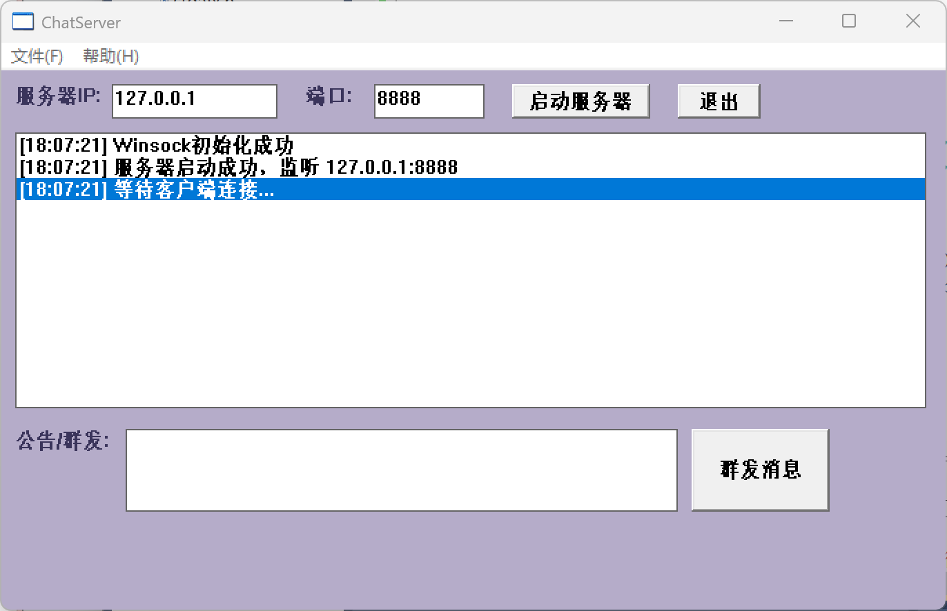
图5-1 服务器启动后的界面截图

5.2.2 客户端连接测试
启动客户端程序，输入用户名和服务器信息，点击"连接服务器"按钮。
预期结果：
·服务器端显示：[时间] 用户 xxx 已连接，等待验证
·客户端端显示：[时间] 已连接到服务器！和【验证】请回答: 问题内容
实际结果：符合预期，客户端连接成功并收到验证问题。
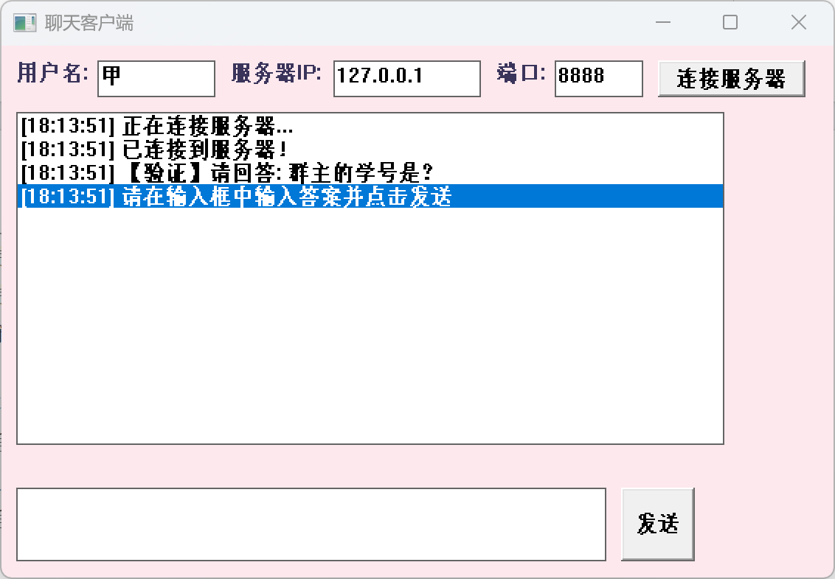
图5-2 客户端连接后的界面截图
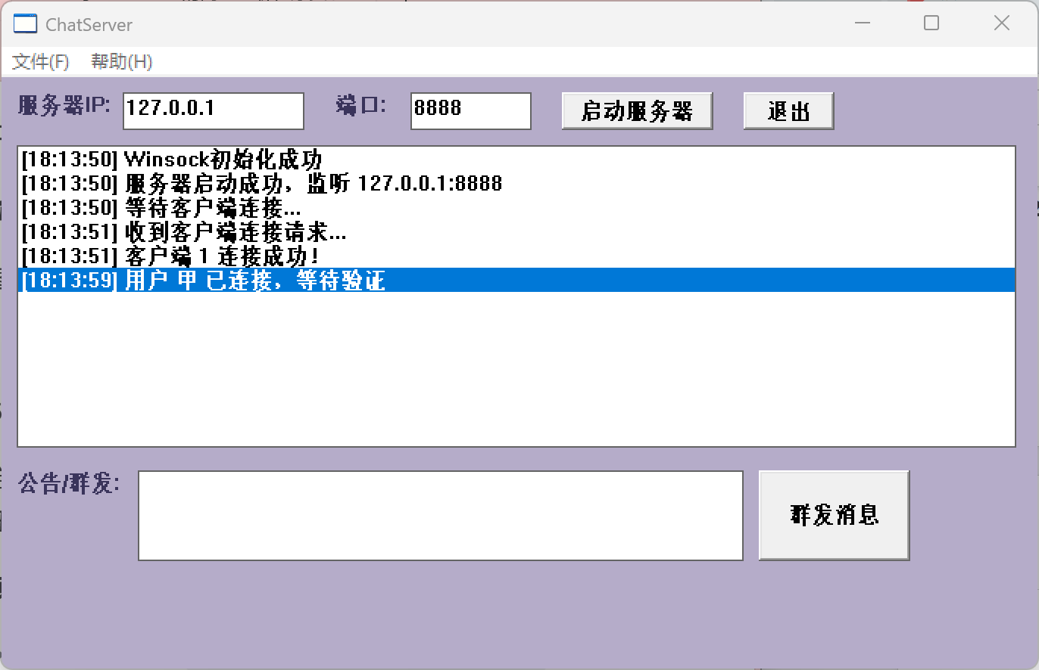
图5-3 服务器端显示客户端连接信息截图

5.2.3 消息群聊测试
启动3个客户端，分别以用户名"甲"、"乙"、"丙"连接，并正确回答验证问题。然后进行消息发送测试。

测试用例1：甲发送"大家好"
预期结果 | 实际结果
甲自己显示：[我] 大家好 | 通过
乙显示：甲: 大家好 | 通过
丙显示：甲: 大家好 | 通过
服务器显示：甲: 大家好 | 通过

测试用例2：乙发送"我是小乙"
预期结果 | 实际结果
乙自己显示：[我] 我是小乙 | 通过
甲显示：乙：我是小乙 | 通过
丙显示：乙：我是小乙 | 通过
服务器显示：乙：我是小乙 | 通过

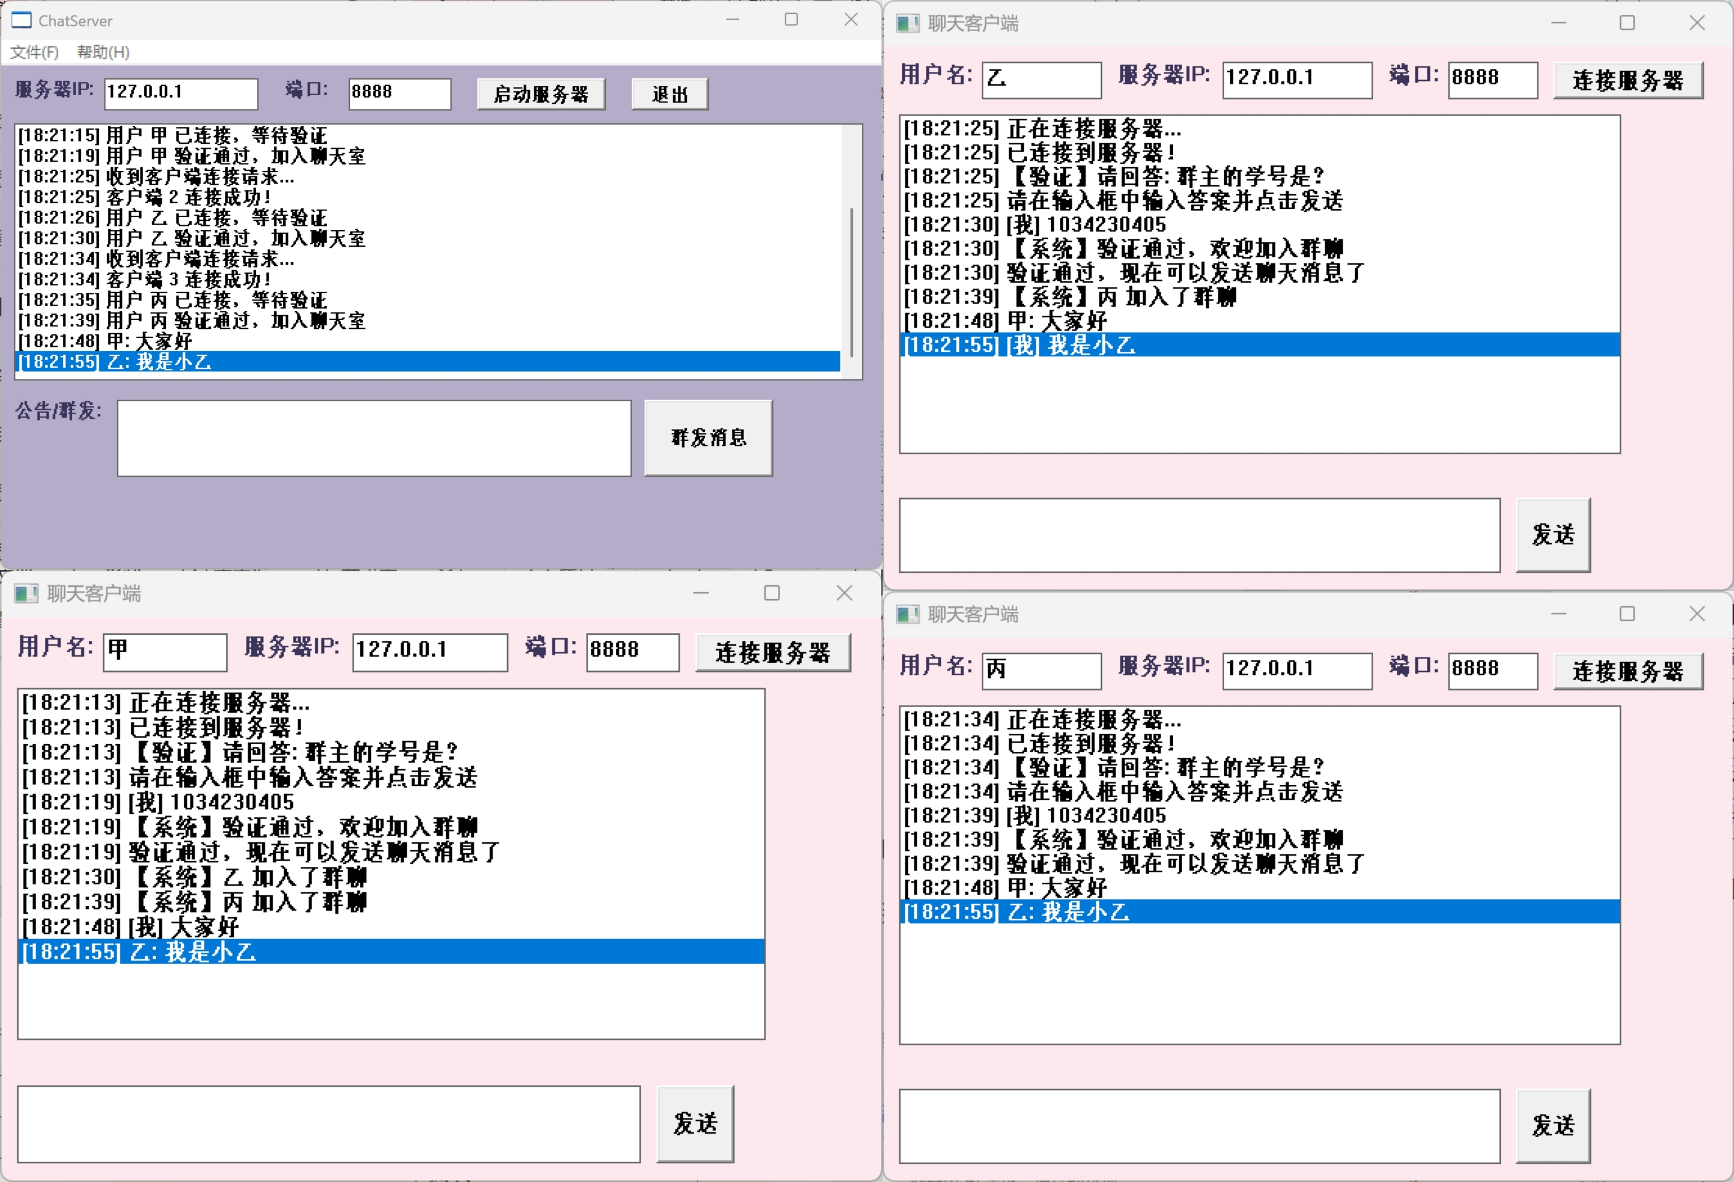
图5-4 多客户端群聊测试截图

5.2.4 身份验证测试
测试用例1：输入正确的答案
客户端收到验证问题后，在输入框中输入正确答案，点击发送。
预期结果 | 实际结果
客户端显示：【系统】验证通过，欢迎加入群聊 | 通过
服务器显示：用户 xxx 验证通过，加入聊天室 | 通过
其他客户端显示：【系统】xxx 加入了群聊 | 通过

测试用例2：输入错误的答案
客户端收到验证问题后，输入错误答案。
预期结果 | 实际结果
客户端显示：系统】验证失败，连接将断开 | 通过
服务器显示：用户 xxx 验证失败，断开连接 | 通过
客户端自动断开连接 | 通过
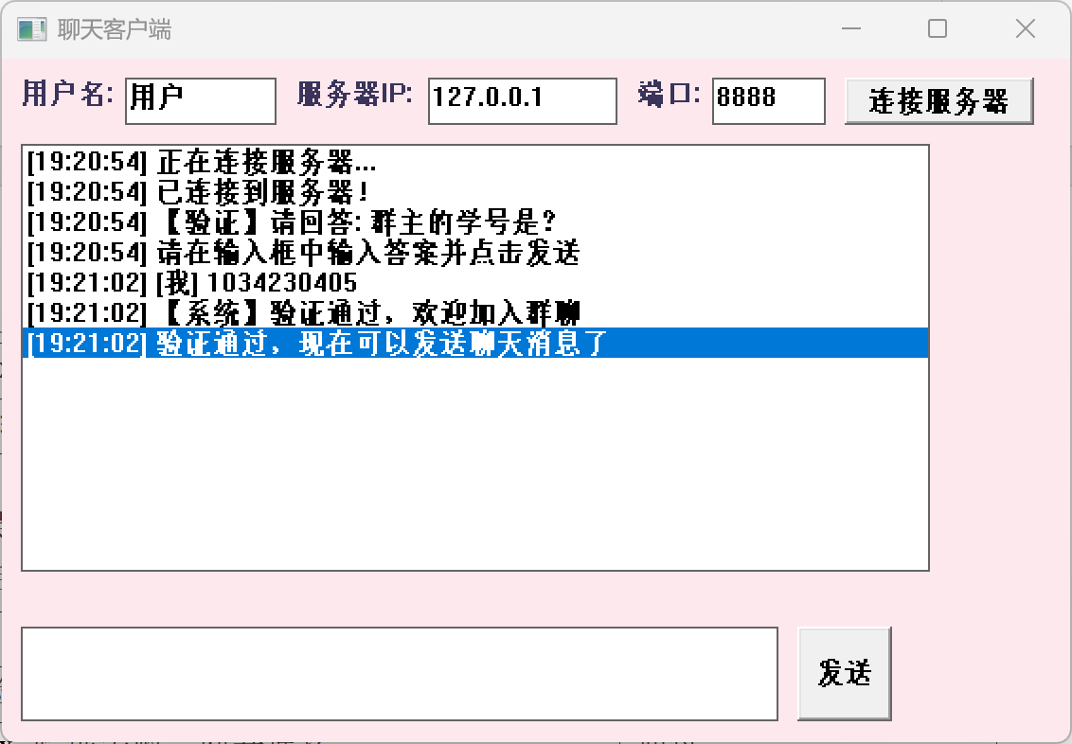
图5-5 身份验证正确结果截图
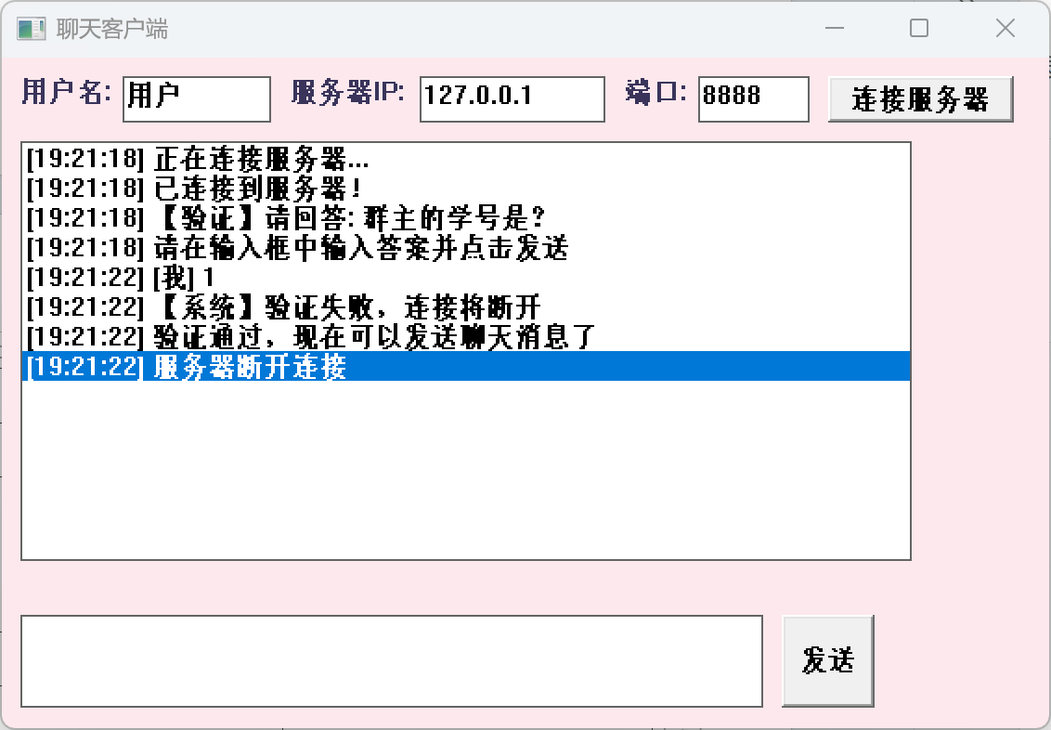
图5-6 身份验证错误结果截图

5.2.5 退出命令测试
客户端连接成功后，在输入框中输入"Bye"，点击发送。
预期结果：
- 客户端显示：[时间] 正在退出...
- 客户端窗口自动关闭
- 服务器显示：[时间] 客户端断开连接
实际结果：符合预期。输入"Quit"和"886"同样可以正常退出。

5.2.6 群发公告测试
服务器启动并有客户端连接后，在公告输入框中输入"服务器将于今晚维护"，点击"群发消息"按钮。
预期结果：
- 服务器列表框显示：[时间]【系统公告】服务器将于今晚维护
- 所有已连接的客户端显示：【系统公告】服务器将于今晚维护
实际结果：符合预期。
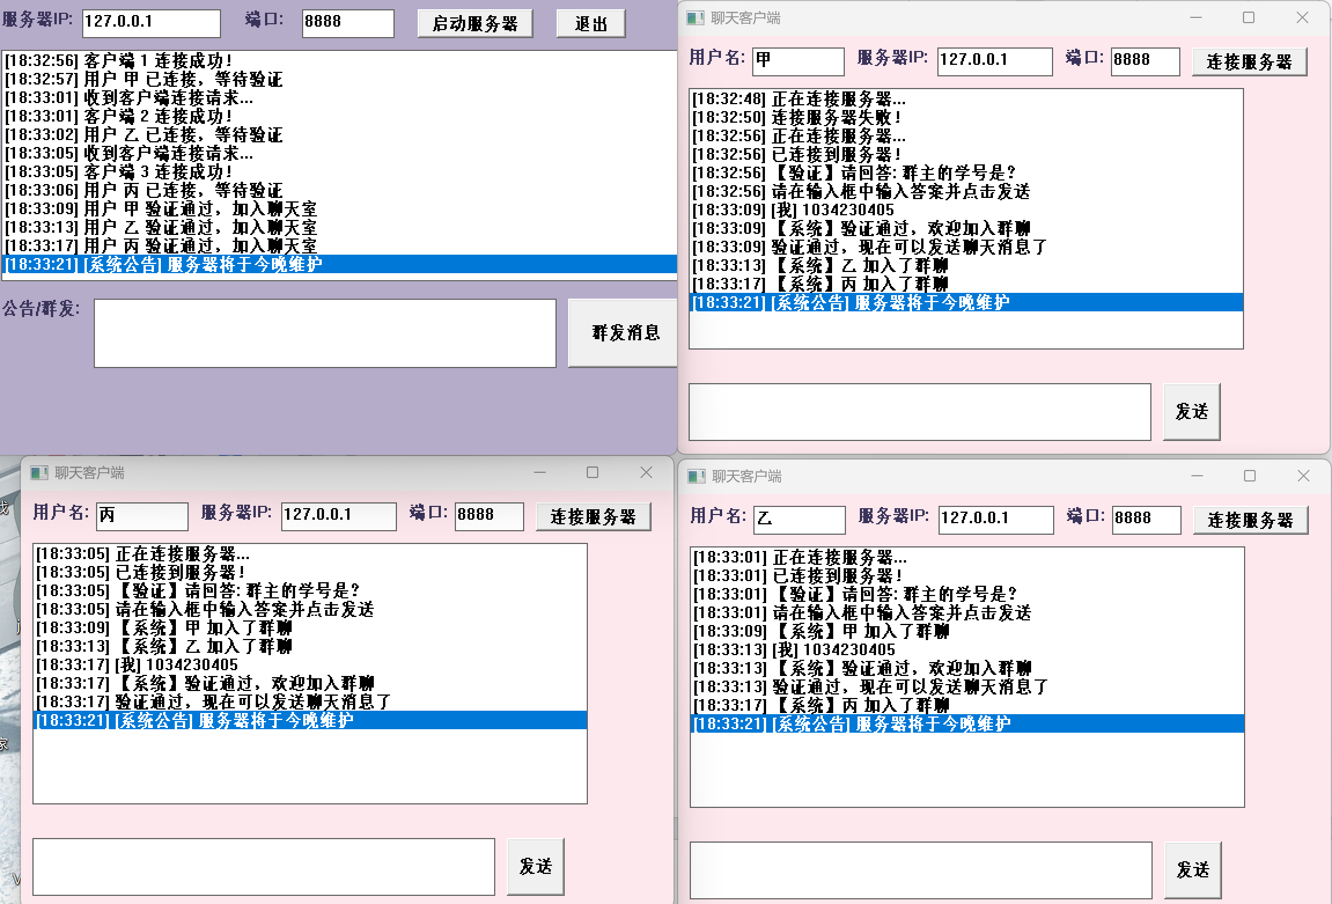
图5-7 服务器群发公告截图

5.3 测试结果分析
经过上述功能测试，本系统所有预定功能均正常工作，测试结果汇总如表5-1所示。

表5-1 功能测试结果汇总表
功能模块 | 测试项 | 结果
服务器 | 启动服务器 | 通过
服务器 | 接受客户端连接 | 通过
服务器 | 消息转发 | 通过
服务器 | 群发公告 | 通过
服务器 | 退出程序 | 通过
客户端 | 连接服务器 | 通过
客户端 | 发送消息 | 通过
客户端 | 接收消息 | 通过
客户端 | 身份验证（正确） | 通过
客户端 | 身份验证（错误） | 通过
客户端 | 退出命令 | 通过
客户端 | 退出程序 | 通过

测试结果表明，本系统满足大作业任务书中的所有基本要求和提高功能要求。

第6章 结论与展望
6.1 工作总结
本文设计并实现了一个基于WinSocket的网络群聊程序，完成的主要工作包括：

- 服务器端开发：实现了多客户端连接管理、消息接收与转发、群发公告等功能。服务器采用异步非阻塞模式，能够同时处理多个客户端连接。
- 客户端开发：实现了连接服务器、消息发送与接收、退出命令等功能。客户端界面友好，操作简便。
- 身份验证机制：实现了问题验证功能，客户端需要正确回答预设问题才能加入聊天室，有效防止了未授权访问。
- 界面美化：为服务器端和客户端设置了不同的背景颜色和文字颜色，提升了用户体验。

通过本项目的开发，我掌握了基于TCP/IP协议的网络编程流程，理解了异步非阻塞模式与同步阻塞模式的区别，熟悉了Win32 API和WinSocket的使用方法，达到了大作业任务书设定的教学目标。

6.2系统不足与改进方向
本系统虽然实现了基本功能，但仍存在以下不足和可改进之处：
- 用户管理：目前仅支持固定问题验证，可以实现更完善的用户注册和登录机制。
- 私聊功能：当前所有消息都是群发，可以增加私聊功能，支持用户之间一对一聊天。
- 文件传输：可以增加文件传输功能，支持发送图片、文档等文件。
- 聊天记录：可以增加聊天记录保存功能，方便用户查看历史消息。
- 表情和富文本：可以支持表情符号和富文本格式，丰富聊天体验。
- 跨平台支持：目前仅支持Windows平台，可以移植到Linux或使用Qt等跨平台框架。

参考文献
[1]Stevens W R.UNIX网络编程（第3版）[M].北京：人民邮电出版社，2010：45-128.
[2]王艳平，张越.Windows网络与通信程序设计[M].北京：人民邮电出版社，2009：89-156.
[3]孙鑫，余安萍.VC++深入详解[M].北京：电子工业出版社，2006：302-378.
[4]Microsoft Corporation.Windows Sockets 2 Reference[EB/OL].MSDN文档，2010.
[5]陈刚.Visual C++网络编程经典案例详解[M].北京：清华大学出版社，2010：120-168.
[6]罗亚宾.基于WinSock的网络聊天室的设计与实现[J].电脑知识与技术，2015，11(15)：45-47.
[7]张正礼.深入浅出Visual C++网络编程[M].西安：西安电子科技大学出版社，2011：87-135.
[8] 侯俊杰. 深入浅出MFC（第2版）[M]. 武汉：华中科技大学出版社，2001：245-289.

